Licenciatura en Educación Preescolar

Escuela Normal de Educación Preescolar del Estado de Coahuila

Ciclo escolar 2020-2021

Observación y Análisis de Prácticas y Contextos Escolares

**Crónica**

Segundo semestre

Sección A

•  Utiliza los recursos metodológicos y técnicos de la investigación para explicar, comprender situaciones educativas y mejorar su docencia.

•  Orienta su actuación profesional con sentido ético-valoral y asume los diversos principios y reglas que aseguran una mejor convivencia institucional y social, en beneficio de los alumnos y de la comunidad escolar.

Profesora Elizabeth Guadalupe Ramos Suarez

Alumna:

Valeria Galindo Torres #4

Saltillo, Coahuila, Abril de 2021

**¿Es a causa de nuestros recursos?**

“Los estudiantes que vienen de hogares de mayor vulnerabilidad presentan peores condiciones para hacer frente a esta situación.”

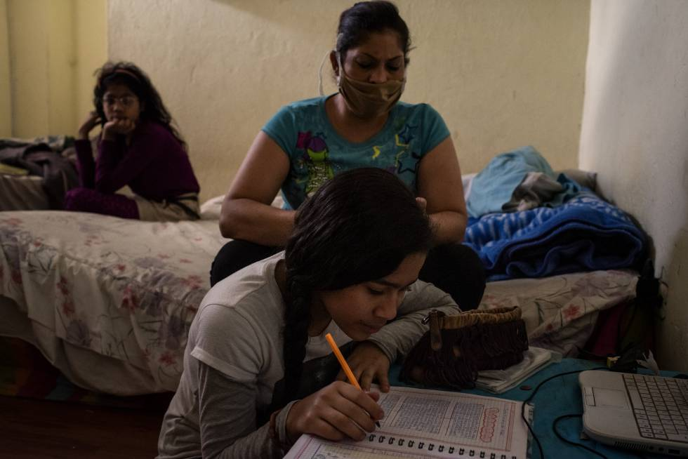Nunca me imaginé llegar a presenciar en la realidad un tipo de clases que, para muchos como yo, solo existía en nuestra imaginación como respuesta a un agotamiento de las clases presenciales y realmente nunca visualizamos un poco más allá, los problemas y las brechas que esto generaría y sobre todo en una emergencia de salud mundial.

Era un fin de semana en el cual me encontraba en Estados Unidos con mi familia y comenzaban los rumores de que el coronavirus estaba llegando tanto a ese país como a México. Unos días después nos tomaríamos un tiempo en lo que se controlaba la situación y todos teníamos que resguardarnos. Hoy, mas de un año después, continuamos igual, a través de clases diferentes en todos los niveles pero que por desgracia hicieron contrastar las distintas problemáticas económicas en las familias y su peso en la educación de los alumnos.

Mientras avanzaban las clases en línea, al contar con mi computadora pensé que sería algo fácil y me resultaba difícil entender porque mucha gente no entraba a las clases, no entregaban tareas, entre otras situaciones. Fue así como comencé a darme cuenta de que muchas personas no contaban con la misma oportunidad.

El día de la observación fue un día en el que sabía la importancia de observar y analizar el contexto en el que se encuentra el jardín de niños porque conozco el impacto del contexto social y económico en la educación de los niños.

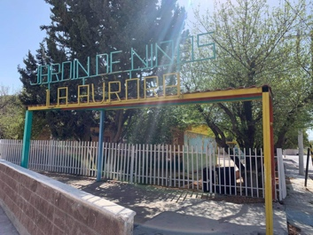Específicamente en ese jardín de niños, recuerdo como hace un año solía pasar generalmente a la hora de la salida y podía observar niños por doquier, sus papás esperándolos en la puerta, otros ya caminando por la calle en camino a tomar la ruta urbana o incluso caminar a su casa. También era normal ver las aglomeraciones de niños intentando comprar las frituras que vendían algunos integrantes de la comunidad cercana.

Al regresar ahí, un año después, y analizar realmente a fondo el entorno, me di cuenta de que es un lugar en el que es muy notoria la diferencia de clases sociales, por un lado, podía apreciar las casas antiguas y pequeñas que probablemente han pasado de generación en generación y por el otro pude ver fraccionamientos nuevos y otros un poco más antiguos, pero ambos con casas amplias y modernas que lo más probable es que no utilicen el jardín de niños de la comunidad.

Caminando por la calle para llegar a una tienda de abarrotes de la comunidad cercana, tuve la oportunidad de platicar con una madre de familia que tanto sus hijos como sus nietos utilizaron y utilizan este jardín de niños. Al preguntarle como han sobrellevado la pandemia sus nietos y las problemáticas y analizándolo con la situación económica pudo expresar lo difícil que ha sido el no contar con los recursos para tomarlas de manera adecuada y lamentablemente, no se le daba suficiente importancia ni se tomaba en cuenta a las personas con este tipo de problemas. E incluso, el hecho de la situación económica provoca que ambos padres trabajen y resulta en una ausencia y poca disponibilidad para ayudar a su hijo a tomar las clases.

A medida que avanza el tiempo, me doy cuenta de que los alumnos con mejores notas provienen de mejores niveles socioeconómicos, reciben más apoyo de sus padres y han asistido previamente al preescolar.

A esto podemos añadir que, la diputada del PAN y secretaria de la comisión de Educación en el Congreso, Martha Delgado, dijo que es una situación que agobia a los padres de familia y tan solo a ella, han llegado más de 50 solicitudes de padres que piden apoyo económico para poder contratar internet o comprar dispositivos para que sus hijos puedan tener sus clases virtuales.

Las afectaciones económicas que también ha traído la contingencia han pegado a muchas familias, pues no cuentan con los recursos suficientes para poder acceder a herramientas tecnológicas y a la conectividad que se necesita para enfrentar el inicio del ciclo escolar. Lo más lamentable de todo, es que de acuerdo con datos de la UNESCO (Noticias ONU, 2015), estas situaciones han estado presentes incluso desde antes de la pandemia, pero hasta ahora se hicieron mas notorias.

Desgraciadamente, para seguir estas actividades fue necesario tener acceso a internet y un dispositivo para conectarse, tener condiciones adecuadas de la vivienda (por ejemplo, tener un espacio para sentarse a estudiar). En donde está claro que los estudiantes que vienen de hogares de mayor vulnerabilidad presentan peores condiciones para hacer frente a esta situación.

De acuerdo con (Lider Empresarial, 2021) “Por motivos asociados a la COVID-19 o por falta de recursos económicos no se inscribieron 5.2 millones de alumnos al ciclo escolar 2020-2021, lo que representa una deserción del 9.6% de los 32.9 millones de estudiantes matriculados en México, reveló la encuesta para la Medición del Impacto COVID-19 en la Educación (ECOVID-ED) 2020.”

Sin embargo, los sistemas educativos de muchos países se han transformado rápidamente para proporcionar a los niños educación a distancia. Por ejemplo, en México, a través de la estrategia del gobierno “Aprende en casa” se están proporcionando servicios educativos a larga distancia a través de la televisión nacional, la radio y los canales digitales. Los programas se basan en el plan nacional de estudios.

Ya culminado el análisis podemos concluir, si se observa un aumento drástico de las brechas de rendimiento de corto y largo plazo que profundicen la desigualdad del sistema. Estos elementos ponen en peligro el importante papel que ha tenido la escuela para disminuir las brechas socioeconómicas de origen, así como su alcance como uno de los primeros y principales espacios de integración en nuestra sociedad.

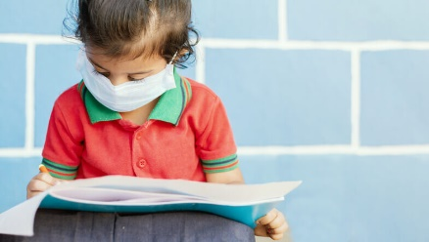Aun así, en línea, podemos encontrar una oportunidad para fomentar entre los alumnos la tan deseada y necesaria competencia de aprender a aprender, de ser autónomos en sus tareas y, en definitiva, de ser responsables de su propio proceso de aprendizaje.

Afortunadamente, a medida que se produce un relajamiento gradual de las normas sobre distanciamiento social, con la reapertura de las escuelas de manera segura, el objetivo tiene que ser que la deserción escolar sea la menor posible y que comience la recuperación del aprendizaje perdido, siempre tomando en cuenta el beneficio y la salud de todos, pero sobre todo de los pequeños que estamos formando.

# **Referencias**

Bardón, A. Á. (10 de Abril de 2020). *The Conversation*. Obtenido de https://theconversation.com/alumnos-sin-acceso-a-la-educacion-a-distancia-la-pandemia-saca-a-la-luz-grandes-desigualdades-135889

Collado, S. (18 de Mayo de 2020). *Universidad de Chile*. Obtenido de https://www.uchile.cl/noticias/163485/los-efectos-de-la-educacion-online-en-los-hogares

Constante, S. (16 de Junio de 2020). *EL PAÍS*. Obtenido de https://elpais.com/elpais/2020/06/12/planeta_futuro/1591955314_376413.html

Lider Empresarial. (23 de Marzo de 2021). *Lider Empresarial*. Obtenido de https://www.liderempresarial.com/desertaron-5-2-millones-de-estudiantes-por-covid-19-y-falta-de-recursos-inegi/

Noticias ONU. (31 de Julio de 2015). *Noticias ONU*. Obtenido de https://news.un.org/es/story/2015/07/1336001#:~:text=Regiones-,Los%20factores%20socioecon%C3%B3micos%20afectan%20el%20rendimiento%20de%20los,Am%C3%A9rica%20Latina%2C%20se%C3%B1ala%20la%20UNESCO&text=Otro%20resultado%20afirma%20que%20los,han%20asistido%20p

unicef. (05 de Junio de 2020). *unicef*. Obtenido de https://www.unicef.org/es/comunicados-prensa/falta-igualdad-acceso-educacion-distancia-podria-agravar-crisis-aprendizaje